# Les Super-Héros et la Société américaine

En générale lorsqu’on pense aux Super Héros, on pense à un quelque chose d’enfantin, de pas très intéressant et pas très profond. On se dit que c’est juste fait pour être joli et impressionnant. Alors qu’en fin de compte pas du tout. Quand on s’y intéresse de plus près, on voit que les histoires de certains Super Héros (ou Antihéros dans certains cas) sont extrêmement développées, profondes et parfois même sombres. C’est sans doute la principale raison pour laquelle j’adore les Super Héros, et par conséquent la raison pour laquelle j’ai choisi de faire mon travail de recherche sur ce sujet. En effet ça m'intéresse beaucoup et j’aimerais en apprendre plus.

***Les Super-Héros et leur industrie sont-ils un reflet de la société américaine ?*** Dans ce travaille je veux donc me concentrer sur l’influence des valeurs américaines, de son histoire et de son fonctionnement économique dans les domaines des super-héros. On verra par exemple que les grands conflits qui ont impliqués les Etats-Unis ont eu un grand impact sur les super-héros et leurs aventures.

*Dans quelle mesure les super-héros se sont inspirés des valeurs américaines ?* On verra dans ce chapitre les valeurs des États-Unis et à quel point les super-héros véhiculent ces valeurs, ce chapitre sera abordé de façon culturelle.

*Dans quelle mesure les conflits de la société américaine sont-ils représentés dans les super-héros ?* Ce chapitre retracera historiquement les grands conflits des États-Unis et les grandes controverses, et montrera de quelle façon ils ont changé les super-héros.

*Dans quelle mesure l’industrie du super-héros suis-t-elle le modèle de l’économie américaine ?* Dans ce chapitre nous aborderons le côté économique de l’industrie des super-héros, afin de comprendre si cette industrie a des points communs avec le modèle de l’économie américaine.

## Dans quelle mesure les super-héros se sont inspiré des valeurs américaines ?

Dans ce chapitre nous verrons de façon les valeurs morales des américains ont influencé un grand nombre de super-héros, et de quelle façon l’évolution de ces valeurs morales ont fait évoluer les super-héros.

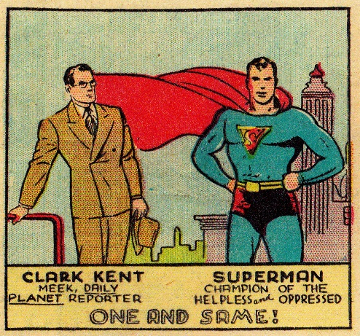Commençons par le début avec le premier super-héros, Superman. Il est très clairement une image des pionniers américains, il ne vient pas des États-Unis (il vient d’une autre planète), il a dû quitter sa terre natale sans avoir le choix et sans espoir de retour (sa planète était un train de mourir) et étant donné qu’il mène une double vie, lorsqu’il n’est pas Superman, il est un américain type des années 30.

Comme nous le précise le scénariste Mark Waid : « Quand on fait abstraction du reste, on découvre un étranger en terre inconnues qui ne veut pas rester isolé mais veut s’intégrer à la société en lui apportant ses compétences et ses différences. C’est la structure même des États-Unis. »

La double identité est aussi un aspect très important, cela permet de montrer que les super-héros, en dehors de leurs capacités spéciales, sont eux aussi des américains avec la même façon de penser – justement comme Clark Kent avec Superman, qui est un simple journaliste américain ou Bruce Wayne avec Batman, qui est un riche américain ou encore Peter Parker et Spiderman, qui n’est qu’un simple adolescent – et cela, ça permet au lecteur de mieux s’identifier au personnage.

Mais les valeurs américaines évoluent, et du coup les super-héros aussi, dans les années 60 grâce au mouvement les droits civiques de Martin Luther King[1] le premier super-héros noir est créé : Black Panther, le nom est d’ailleurs directement inspiré de l’organisation Black Panther Party dont le but premier était de patrouiller dans les quartiers noirs afin empêcher la violence policière. Depuis il existe un très grand nombre de super-héros noirs et ça grâce à l’évolution de la façon de penser des gens.

Il en est de même pour la cause du féminisme, la mentalité évolue, les femmes ont de plus en plus de droit, donc en 1941 apparait la première super-héroïne, Wonder Woman.

Un autre exemple très flagrant est celui des X-Men, créés en 1963, à cette époque le thème du racisme est plus que jamais d’actualité aux États-Unis et la plus grosse problématique des X-men c’est le fait que les mutants, donc des humains avec des super pouvoirs, sont rejeté par la société car ils ne sont pas comme les autres, par ce qu’ils sont différents. Comme le dit Chris Claremont, scénariste de comics, entre autres des X-men : « The X-Men are hated, feared, and despised collectively by humanity for no other reason than that they are mutants. So what we have..., intended or not, is a book that is about racism, bigotry, and [prejudice](https://www.psychologytoday.com/basics/bias" \o "Psychology Today looks at prejudice). »[2]

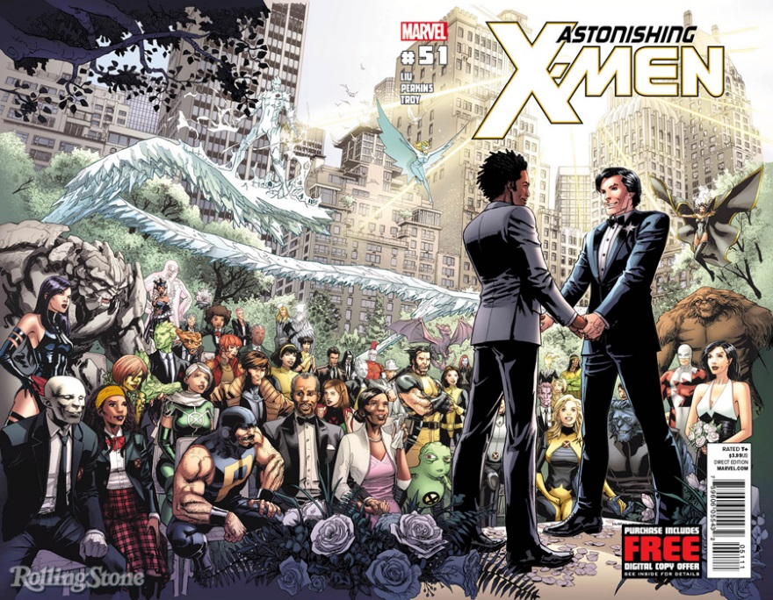Cette évolution est encore d’actualité, par exemple avec les homosexuelles et le mariage gay qui a fait beaucoup parlé de lui dans le monde entier mais aussi aux États-Unis et c’est pour cette raison qu’en 2013 après les propos de Barack Obama en faveur du mariage pour tous, DC Comics a annoncé récemment qu'il allait repenser l'orientation sexuelle d'un de ses plus grands héros et Marvel fait avouer à un de ses super-héros son homosexualité et le fait se marier dans un de ses comics.[3]

Alors à la question : Dans quelle mesure les super-héros se sont inspiré des valeurs américaines ? On a pu voir que les super-héros sont une sorte de miroir de la société américaine, dans la sens ou la majorité des super-héros sont comme on pourrait s’imaginer un américain type c’est-à-dire wasp (White Anglo-Saxon Protestant), pour la justice et la liberté etc. Mais en plus de ça les super-héros évoluent avec la façon de penser de la population américaine, par rapport au racisme, au droit de la femme etc.

## Dans quelle mesure les conflits de la société américaine sont-ils représentés dans les super-héros ?

Aujourd'hui les Super-Héros, ne semblent être que des surhommes, mis en avant dans des histoires fantastiques (Dr. Strange), plus sombre (Trilogie de Batman de Nolan) ou même dans des situations qui peuvent relever des questions éthiques ou morales (Captain America : Civil War). Mais le but premier est de surprendre et d’impressionner l’audience dans un but purement économique, est-ce que ça a toujours été le cas ?

Dans ce chapitre nous verrons que non, les super-héros étaient autrefois utilisés de façon purement politique, mis en avant dans des conflits impliquant les États-Unis afin, par exemple, de pointer du doigt les ennemis.

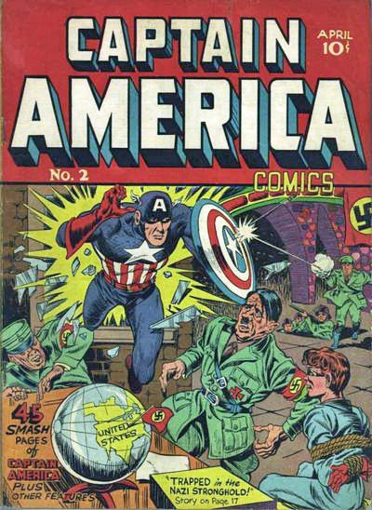Nous allons commencer par le premier conflit mondial impliquant les États-Unis dans lequel les super-héros ont été utilisé en tant que propagande, la deuxième guerre mondiale.

La deuxième guerre mondiale a fait naitre un des super-héros les plus iconiques lorsqu’on parle de propagande, Captain America. Il a été créé en 1940 par Timely Comics (aujourd’hui Marvel) son équipement représente de drapeau américain, et il combat principalement des nazis et des Japonais. Les nazis et les Japonais qui sont les ennemis principaux des alliés pendant la deuxième guerre mondiale, durant laquelle les Etats-Unis ont joué un rôle important. Captain America est donc en quelque sorte une image des États-Unis luttant pour les valeurs américaines contre un ennemi qui lui veut du mal.[4]

Captain America n’est absolument pas le seul à avoir servi cette cause, beaucoup d’autre 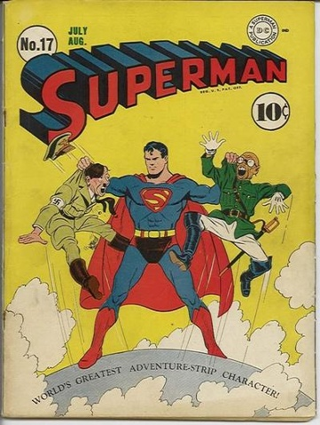super-héros ont fait de même.

C’est le cas notamment de Superman, connu comme le premier super-héros, celui qui a posé une grande partie des règles dans les univers de super-héros, lui aussi, comme Captain America se bat contre des ennemis de la deuxième guerre mondiale : « Pendant la Seconde Guerre mondiale, Superman participe à sa manière à l'effort de guerre. En effet, les BD le mettent en situation, en affrontant des dictateurs nazis ou Japonais. » 1, comme on peut voir sur la couverture de Superman No. 17.

Mais il y a évidemment d’autre cas dans lesquels la situation historique des États-Unis a influencé la création de certains super-héros et leurs aventures.

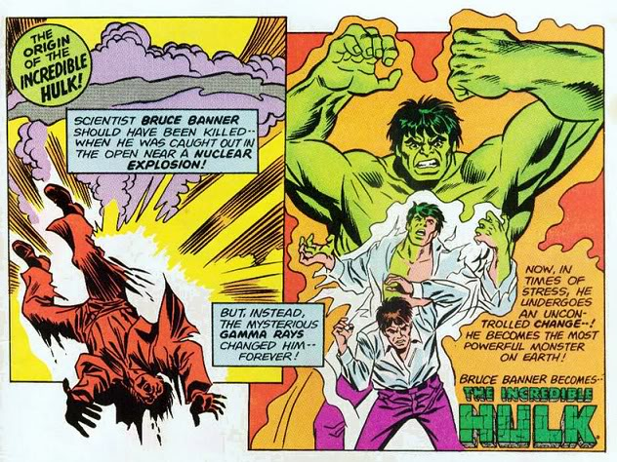Le thème de la Guerre Froide et de la peur du nucléaire est également traité. Le super-héros le plus représentatif de cela est Hulk, qui la dénonce : « Au-delà de cette créature incontrôlable, Marvel veut faire réagir les lecteurs. A l’époque, les Américains et les Soviétiques étaient dans une infernal course à l’armement et développaient des armes de destruction massive et des dispositifs nucléaires. Les attentats d’Hiroshima et Nagasaki sont encore proches et il règne un climat étrange sur le monde. Stan Lee semble être clairement anti-nucléaire et surtout antimilitariste. »[5] . L’auteur prend en effet parti et c’est sans doute pour montrer les effets imprévisibles et dévastateurs du nucléaire que Hulk a été créé. Etant donné que Hulk a ces particularités d’être imprévisibles et surtout destructeur et que c’est à cause du nucléaire (rayons gamma) s’il est comme cela.

Un des thèmes qui a pas mal bouleversé les super-héros c’est la guerre des États-Unis contre le communisme et de nouveau c’est des super-héros populaires qui ont été impliqué dans ce conflit. Ironman (ou Anthony Stark de son vrai nom) par exemple : « Anthony Stark, au début de sa carrière de super-héros, avait pour principale occupation de lutter contre les communistes dans le contexte de la Guerre Froide, de manière beaucoup plus systématique que les autres personnages de Marvel Comics. »[6]. La guerre qui opposait les Etats-Unis à l’URSS (et au communisme en général) dans une course à l’armement et à la technologie, Ironman semble alors parfait pour ce rôle étant donné qu’il est un super-héros grâce à la technologie, son armure est une armure futuriste pleine de gadget.

Thor lui aussi a lutté contre le communisme, mais dans son cas plutôt en chine : « Cette histoire débute à cause de l'armée communiste chinoise qui fait obstacle à une intervention d'une force médicale en Inde. [...]Thor n'a pas de mal pour mettre en pièce les chinois mais l'armée de Pékin ne compte pas en rester là. »4. Thor est, comme nous l’avons vu avant avec Superman et Captain America, de nouveau un super-héros qui sert à pointer du doigt les ennemis des Etats-Unis, dans ce cas-là les chinois car cette épopée de Thor se passe pendant la guerre froide et les chinois sont communiste à ce moment-là.

Tous ces exemples sont effectivement des exemples de comics sorti il y a un petit moment mais les nouveaux films de Marvel (Marvel Cinematic Universe) et DC (DC Extended Universe) ne sont-ils pas toujours aussi influencés par les États-Unis ?

Commençons par Marvel, la grande majorité des films mettent en scène soit des méchants qui ne viennent pas de la Terre (Loki pour Thor ou les Chitauris (Aliens) pour les Avengers) soit des ennemis qui ne représentent aucune communautés ou groupe de personnes réels (Ultron pour les Avengers 2 ou Kaecilius pour Doctor Strange) donc aucune propagande claire à part dans Iron man 1 ou il est au début fait prisonnier par un groupe de terroristes qu'on pourrait assimilé à Al-Qaïda.

Et du coté de DC c'est la même chose, pas de signes d’influence clair.

Donc on dirait que les Super-Héros ne sont plus du tout utilisés à des fins politiques mais seulement divertissante ce qui est à mon sens une bonne nouvelle !

Est-ce que les problèmes de la société américaine ont influencé les super-héros ? Oui très clairement, pendant la deuxième guerre mondiale contre les nazis et les japonais, pendant la guerre froide contre l’URSS et le chinois etc. Mais ce n'est pratiquement plus le cas maintenant (dans le sens ou la majorité représentent la puissance américaine etc. mais ils ne dénoncent presque plus directement comme ils le faisaient avant).

## Dans quelle mesure l’industrie du super-héros suis-t-elle le modèle de l’économie américaine ?

Dans ce chapitre nous parlerons de l’idée qu’on se fait de l’économie américaine, nous verrons comment s’est développée l’industrie du super-héros au niveau économique, d’abord avec les comics, qui est leurs supports de base, et ensuite avec les produits dérivés de ceux-ci. Ces aspects seront abordés sous formes de quatre périodes importantes pour les comics, et donc pour les super-héros.

Avant de me pencher sur le cas des Super-Héros, je vais m’intéresser à l’esprit de l’économie américaine. En général quand on pense à l’économie américaine, on pense à une économie très forte, et ce n’est pas une idée reçue car en 2014 les États-Unis étaient deuxièmes, juste après la chine, au niveau du PIB[7]. On pense aussi à « Wall Street » et au fait de toujours vouloir plus et toujours essayer de tirer le plus d’argent de la situation actuelle.

L’âge d’or des comics commence à la naissance du premier super-héros, Superman, en 1938. Etant donné le succès que celui-ci a connu, une grande partie des éditeurs de comics a commencé à créer leurs super-héros. En 1940, il n’y a pas moins de d’une vingtaine de maisons d’édition qui sortent 150 titres[8], dont la plupart mettent en scène un super-héros encapé à l’identité secrète. Cela peut se lier à l’opportunisme américain et le fait de toujours essayer de tirer le plus d’argent de la situation actuelle, un éditeur a eu une bonne idée et quelque temps après il font presque tout ça.

Cette période de l’âge d’or se termine peu après la 2ème guerre mondiale pour les super-héros qui avaient combattu pendant cinq ans les nazis et les japonais et qui se retrouvent sans adversaires. Sans ces opposants, les comics de super-héros perdent de leur intérêt et les séries s'éteignent peu à peu. Mais pendant cette période les comics ont vraiment été présents au niveau économique par exemple Action Comics était vendu régulièrement à environ 900'000 exemplaires. Le record est détenu par « Superman » avec 1'300'000 exemplaires.

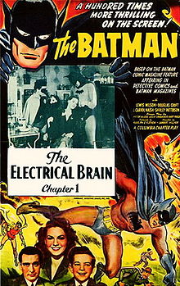Etant donné que les comics avaient autant de succès, des produits dérivés ont évidemment fait leurs apparitions rapidement, comme par exemple le dessin animé « The Superman »[9] de 1941 ou les séries télévisées « Adventures of Captain Marvel »[10] et « Batman »[11] de 1943.

Enfin en 1956, après que les genres qui avaient remplacé les super-héros s’essoufflent à leur tour, qu’ils refont surface, avec un comics sur « The Flash »[12] qui a eu beaucoup de succès et juste après rebelote, les concurrents refont surface avec des nouveautés car ils ont flairé le filon, en l’occurrence, au niveau des super-héros il n’y pas beaucoup d’autre vrai concurrent a part Marvel étant donnée le passage à vide qu’ils venaient de subir, seulement les plus gros existaient encore.

Cette période qui commence en 1956, a été ingénieusement baptisé « l’âge d’argent de comics ».

C’est donc pendant l’âge d’argent des comics, grâce à la renaissance des super-héros, que sont créé beaucoup de super-héros très connu en ce moment, comme par exemple : Hulk, Thor, Ant-Man. C’est aussi pendant cette période que les Avengers et la Justice League sont créé. De la même façon que lorsque superman avait été créé, des dizaines d’autre super-héros avaient suivi.

Et de la même façon que pendant l’âge d’or, vu qu’il y avait de nouveau de l’argent a ce faire il y a eu des produits dérivé comme par exemple un des premiers longs métrages consacré à un super-héros : « Batman » de 1966 qui a été plutôt apprécier dans l’ensemble mais qui a tout juste remboursé son budget de 1.5 million de dollars avec 1.7 million de dollars de box-office.[13] En plus, grâce à la montée en puissance de la télévision, les super-héros trouve du succès et pas mal de public dans les dessins animé à la télé.

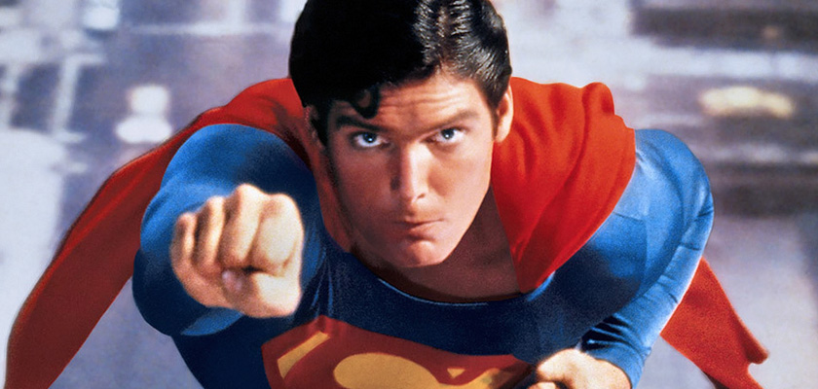Mais c’est pendant la troisième période, l’âge de bronze des comics (de 1970 à 1986) que les premiers gros succès cinématographiques arrivent, avec le premier vrai succès : « Superman » de 1978, il est le deuxième film à avoir rapporté le plus d’argent cette année-là, c’est « Grease » avec John Travolta qui est en première place. Avec un box-office de 300 millions de dollars c’est le premier film de super-héros atteint une telle somme, et ce succès est sans doute dû, hormis le fait que ça soit Superman, aux effets spéciaux du film qui, pour l’époque sont vraiment bien réalisés, comme le dit ce documentaire d’Arte : « Sorti a Noel 1978, Superman remporte un franc succès. Les critiques et le public s’émerveillent devant ce récit épique et cette débauche d’effets spéciaux sans précédents »[14]

Et évidemment après cette réussite, les films de superhéros se multiplient, mais aucun ne connais de succès aussi monumental avant 1989, l’année de sortie de « Batman », réalisé par Tim Burton. Ce film est aussi le deuxième plus gros succès de son année avec un box-office de 411 millions de dollars[15]. Mais d’une certaine manière c’est logique qu’il n’y ait pas eu d’autres gros films traitant de ce sujet jusque-là car ces deux exemples ont un budget de plusieurs dizaines de millions de dollar (55 million pour Superman et 35 pour Batman). Mais c’est là qu’on peut remarquer l’influence de l’économie américaine du « toujours faire plus », parce que les somme misent en jeu sont absolument colossales (en plus du fait que le dollar valait 3-4 fois plus que maintenant[16]).

Cette époque marque aussi le début de l’ère moderne des comics, la période qui est encore d’actualité. Pendant cette période, et déjà depuis un moment, le comic perd en intérêt, dans le sens ou les gens sont de moins intéresser dans les livres et les collectionneurs n’ont plus vraiment d’intérêt à acheter les nouveaux comics étant donné qu’ils sont publiés à plusieurs centaines de milliers d'exemplaires, ils ne sont pas des raretés comme le sont les comics des années 1940 à 1960 et du coup ça a beaucoup moins de sens qu’avant.

Mais si au niveau des comics ça a tendance à aller vers le négatif, à partir des années 2000, au niveau du cinéma c’est la folie. Le déclic est fait à partir de « Spider-Man », sorti en 2002, comme le dit Jeph Loeb, Scénariste : « Le film qui a tout changé, c’est Spider-Man, il s’adressait à tous les publics. Il n’aurait pas été possible de la faire avant, parce que le moyen technologique n’était pas encore à ce niveau »

A partir de là, les films de super-héros sont toujours dans le top des films de l’année, et les chiffres sont exorbitants :

La trilogie Spider-Man, box-office total : plus de 2,4 milliards de dollars[17]

La trilogie Batman de Nolan, box-office total : plus de 2,3 milliards de dollars11

Les films X-men (9 pour l’instant), box-office total : plus de 4.3 milliards de dollar[18]

Etc…

Mais la grande révolution dans ce domaine c’est le lancement du Marvel Cinematic Universe, en 2008, qui est une franchise de médias cinématographique produite par Marvel Studios mettant en scène des personnages inspirés des comics publiés par Marvel Comics. Et ce qui est vraiment intéressant par rapport à tous ce qui se faisait avant dans le cinéma pour les super-héros c’est que tous les films du Marvel Cinematic Universe sont dans le même univers donc premièrement il y a une chronologie entre les films et deuxièmement des personnages de certains films peuvent apparaitre dans d’autre film, à la façon des comics. Alors qu’avant les films de superhéros avaient des continuités seulement par franchise donc c’était compliqué d’aller aussi loin que dans les comics.

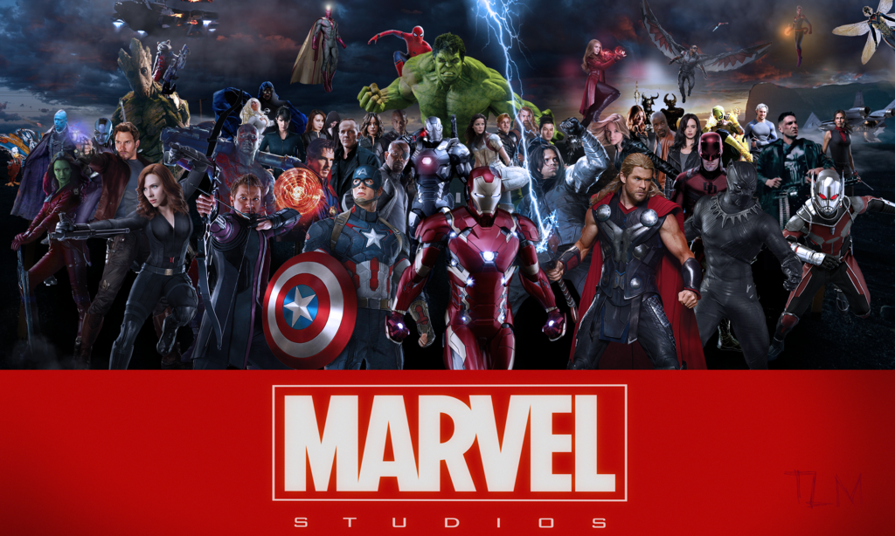Marvel Cinematic Universe est clairement une réussite lorsqu’on voit les box-offices des films, en tout, avec les 14 films produits jusqu’à maintenant, ils ont généré plus de 10.9 milliards de dollars[19]. Et ça marche tellement bien qu’ils ont créé en plus des séries télévisées qui font aussi parti du Marvel Cinematic Universe. Mais comme toujours vu que ça marche les concurrents font pareil, c’est en 2013 que DC Comics, après les résultats du film « Man of Steel » (Superman), lance-lui aussi son univers, le DC Extended Universe. Etant donné qu’il à commencer plus tard, seulement trois films sortis à ce jour, mais c’est quand même quelque chose de sérieux étant donné que six films sont prévus d’ici à 2019 et plus encore après 2019.

Finalement on peut clairement remarquer que l’économie américaine à influencer le super-héros, à chaque fois qu’il y avait moyen de se faire de l’argent, les éditeurs ne lésinaient pas sur les moyens afin d’arriver à leurs fins, et souvent en copiant la façon de faire des autre éditeurs, l’exemple le plus concret c’est après la sortie de Superman, tout le monde voulait un Superman.

Et puis on peut remarquer que récemment les films de super-héros ont pris une ampleur monumentale, et dépensent/génèrent des sommes astronomiques.

## Conclusion

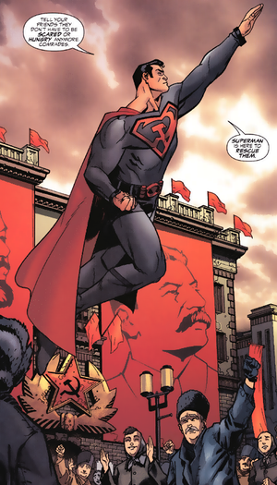Grâces à ses trois sous-question nous pouvons nous faire une idée quant à la réponse de la question principale. Dans la première sous question nous avons vu qu’effectivement les super-héros sont beaucoup inspirés de la société américaine au niveau des valeur, justice, force etc. Ensuite dans la deuxième sous question nous avons remarqué que la société américaine et plus particulièrement les conflits dont elle a pris part, même si c’est beaucoup moins d’actualité qu’il y a 50-60 ans il y a quand même eu une influence indiscutable au niveau des ennemis des super-héros par exemple. Et finalement dans la troisième sous question nous avons pu voir que même au niveau économique l’industrie des super-héros est similaire au modèle américain, donc à la question : « Les Super-Héros et leur industrie sont-ils un reflet de la société américaine ? » on peut répondre sans trop de doute oui en effet les super-héros sont un reflet dès la société américaine, mais en même temps je pense que ça n’est pas très étonnant étant donné qu’ils ont été inventés aux Etats-Unis. Je me demande donc à quoi aurais ressembler les super-héros ou la chose qui les auraient remplacées s’ils étaient nés à la même époque mais en URSS ou dans l’Allemagne nazi. Peut-être aurait-il été très similaire mais en défendant des causes différentes comme le communisme par exemple, ou peut-être ils n’auraient jamais pu voir le jour à un autre endroit qu’aux Etats-Unis, tous simplement.

1. <http://www.huffingtonpost.fr/jeansamuel-kriegk/les-super-heros-miroir-de-lamerique/>
2. <https://www.psychologytoday.com/blog/between-the-lines/201106/the-racial-politics-x-men>
3. <http://www.lefigaro.fr/bd/2012/05/25/03014-20120525ARTFIG00442-marvel-mariage-homosexuel-chez-les-super-heros-de-x-men.php>
4. <http://superpropagande.canalblog.com/>
5. <https://influencecomics.wordpress.com/introduction/page/2/>
6. <http://superpropagande.canalblog.com/>
7. https://fr.wikipedia.org/wiki/Produit_int%C3%A9rieur_brut
8. https://youtu.be/Ivsp_-pTtnQ?t=11m41s
9. https://en.wikipedia.org/wiki/Superman_(1940s_cartoons)#Influence_and_legacy
10. https://en.wikipedia.org/wiki/Adventures_of_Captain_Marvel
11. https://en.wikipedia.org/wiki/Batman_(serial)
12. https://fr.wikipedia.org/wiki/%C3%82ge_d%27argent_des_comics#Renaissance_des_super-h.C3.A9ros
13. https://en.wikipedia.org/wiki/Batman_(1966_film)
14. https://www.youtube.com/watch?v=BQXkat8Wq_k
15. https://en.wikipedia.org/wiki/Batman_(1989_film)
16. http://www.saving.org/inflation/inflation.php?amount=55&year=1978
17. https://en.wikipedia.org/wiki/List_of_American_superhero_films
18. https://en.wikipedia.org/wiki/X-Men_(film_series)
19. https://fr.wikipedia.org/wiki/Univers_cin%C3%A9matographique_Marvel#Box-office